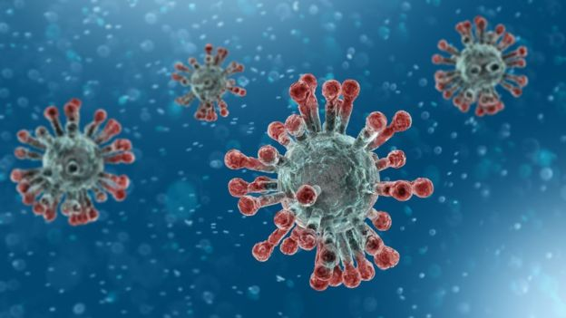

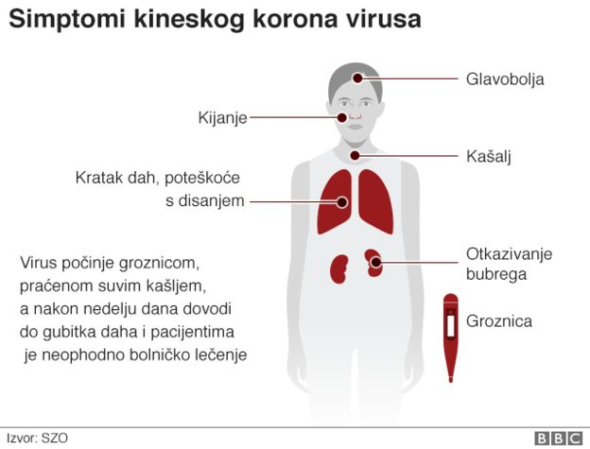

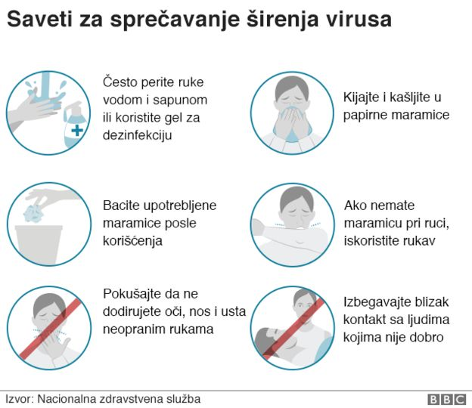

Korona virus: Kako da se zaštitite

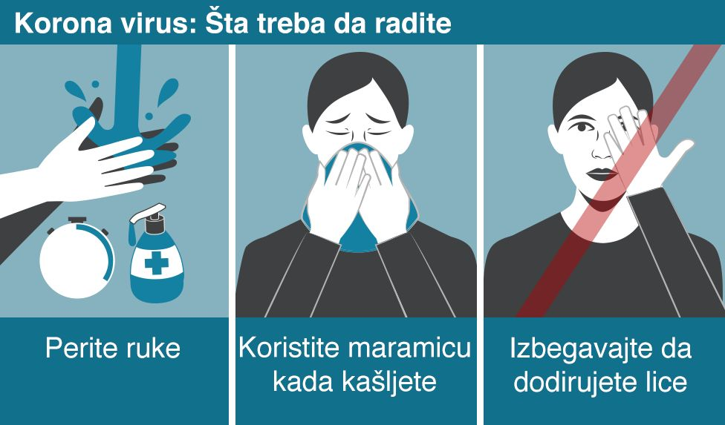
- Deli

Stručnjaci za javno zdravlje iz različitih delova sveta su dali niz saveta u pokušaju da zaustave širenje virusa.
Pranje ruku je jedna od najjednostavnijih stvari koju svako može da učini kako bi se zaštitio od infekcije.

Kako da se zaštitim?
